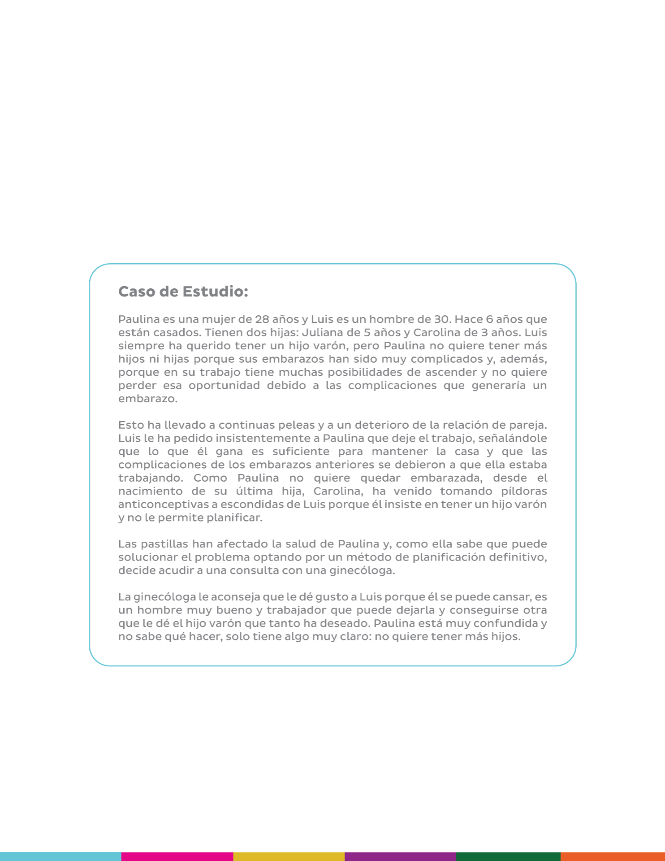
Caso de Estudio sobre Derechos Sexuales y Reproductivos | Paulina y Luis
En la Plataforma DesAPrendamos mira el video “Caso de Estudio | Paulina y Luis” que se encuentra en el Tema 4 del curso Género, Igualdad y Derechos de las Mujeres y posteriormente responde las preguntas que se presentan a continuación; luego sube el archivo completo en la Plataforma DesAprendamos para avanzar al siguiente tema:

Responde las preguntas de la siguiente página:

- ¿Qué derechos están implicados en la situación?
- Derecho a la autonomía y a decidir libremente sobre su cuerpo y reproducción.
- Derecho a la salud y a recibir atención médica sin discriminación ni presiones.
- Derecho a la igualdad y a no sufrir violencia ni coerción dentro de la relación de pareja.
- Derecho a la información y a la confidencialidad en los servicios de salud sexual y reproductiva.

- ¿Qué opciones tendría que darle la ginecóloga en el marco de garantizar sus DDSSRR?
- Brindarle información completa y veraz sobre todos los métodos anticonceptivos, incluidos los definitivos.
- Respetar su decisión de no tener más hijos sin juzgarla ni presionarla.
- Ofrecerle acompañamiento médico y psicológico si lo necesita.
- Garantizar la confidencialidad de la consulta y proteger su derecho a decidir sobre su salud reproductiva.

